Министерство цифрового развития

Федеральное государственное общеобразовательное учреждение высшего образования
«Сибирский Государственный Университет Телекоммуникаций и Информатики»
(СибГУТИ)

Кафедра прикладной математики и кибернетики

Расчетно-графическое работа по курсу «Базы данных».
Вариант 29. Бюро расписаний университета.

Работу выполнил студент группы ИП213:
Терновский Д. Р.

Работу проверил ст. преподаватель кафедры ПМиК:
Дьячкова М. С.

г. Новосибирск, 2025 г.
1. Описание базы данных

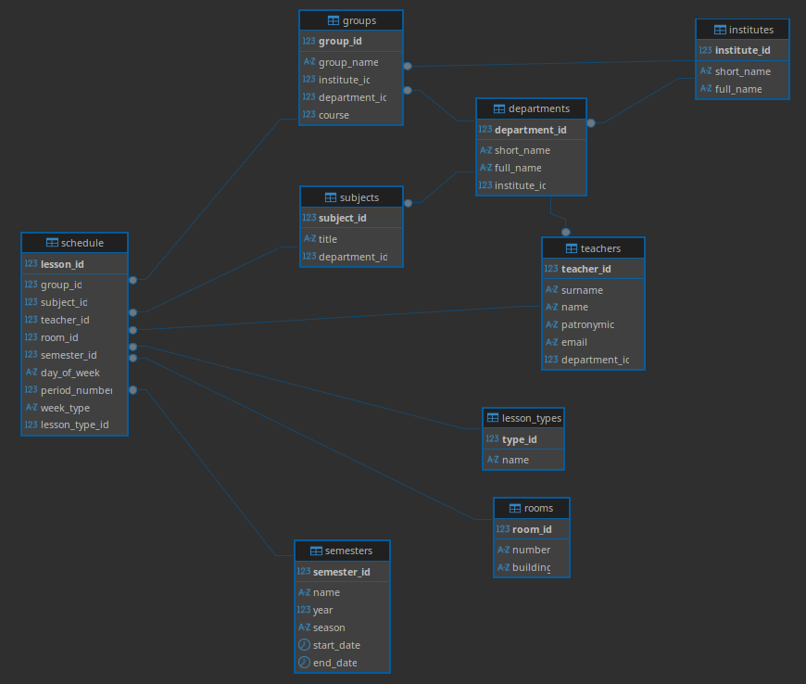
Рис. 1 — ER -диаграмма базы данных.

Таблица 1. Сущности и связи.

Сущность 1 | Сущность 2 | Тип связи (1:1, 1:M, M:N) | Описание связи
Институты | Кафедры | 1:M | Один институт может иметь несколько кафедр
Институты | Группы | 1:M | Один институт может содержать множество учебных групп
Кафедры | Преподаватели | 1:M | Одна кафедра может иметь несколько преподавателей
Кафедры | Группы | 1:M | Одна кафедра может преподавать предметы у разных групп.
Кафедры | Дисциплины | 1:М | Одна кафедра может преподавать разные дисциплины
Расписание | Группы | M:1 | Множество занятий в расписании относится к одной группе
Расписание | Предметы | M:1 | Множество занятий в расписании относится к одному предмету
Расписание | Преподаватели | M:1 | Множество занятий в расписании ведёт один преподаватель
Расписание | Аудитории | M:1 | Множество занятий в расписании проводится в одной аудитории
Расписание | Семестры | M:1 | Множество занятий в расписании относится к одному семестру
Расписание | Типы занятий | M:1 | Множество занятий в расписании имеет один тип занятия

Таблица 2. Атрибуты сущностей

Сущность, название таблицы в БД | Название атрибута | Название атрибута в БД | Тип данных | Not null | Primary key | Foreign key | Дополнительные ограничения целостности
Институты  institutes | номер института  краткое название  полное название | institute_id  short_name  full_name | serial  varchar  varchar | 1  1  1 | p |  | unique, len >= 2
Кафедры  departments | номер кафедры  краткое название  полное название  номер института | dprtmnt_id  short_name  full_name  institute_id | serial  varchar  varchar  int | 1  1  1  1 | p | f | length >= 2
Преподаватели  teachers | номер препода  фамилия  имя  отчество  эл. почта  номер кафдеры | teacher_id  surname  name,  patronymic,  email,  dprtmnt_id | serial  varchar  varchar  varchar  varchar  int | 1  1  1  1  1  1 | p | f | unique, regexp
Группы  groups | номер группы  название группы  номер института  номер кафедры  курс | group_id  group_name  institute_id  dprtmnt_id  course | serial  varchar  int  int  int | 1  1  1  1  1 | p | f  f | unique, regexp  between 1 and 6
Аудитории  rooms | номер аудитории  цифра  корпус | room_id  number  building | serial  varchar  varchar | 1  1  1 | p |  | length >= 1  IN ('Корпус 1', 'Корпус 3', 'Корпус 5')
Типы занятий  lesson_types | номер типа  название занятия | type_id  name | serial  varchar | 1  1 | p |  | unique
Предметы  subjects | номер предмета  название  номер кафедры | subject_id  title  dprtmnt_id | serial  varchar  int | 1  1  1 | p | f | length >= 3
Семестры  semesters | номер семестра  имя семестра  год  сезон  дата начала  дата окончания | semester_id  name  year  season  start_date  end_date | serial  varchar  int  varchar  date  date | 1  1  1  1  1  1 | p |  | unique  >=2000 и <=2100  «Осень»/«Весна»
Расписание  schedule | номер занятия  номер группы  номер предмета  номер препода  номер аудитории  номер семестра  день недели  номер периода  тип недели  номер типа занятия | lesson_id  group_id  subject_id  teacher_id  room_id  semester_id  day_week  period_num  week_type  lesson_type_id | serial  int  int  int  int  int  varchar  int  varchar  int | 1  1  1  1  1  1  1  1  1  1 | p | f  f  f  f  f  f  f | in («пн» - «вс»)  between 1 and 8  «Любая»/ «Четная»/  «Нечет»

1.2 Информация о данных, добавленных в БД.

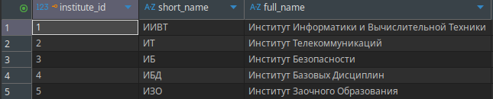
Рис. 2 — Таблица institutes.

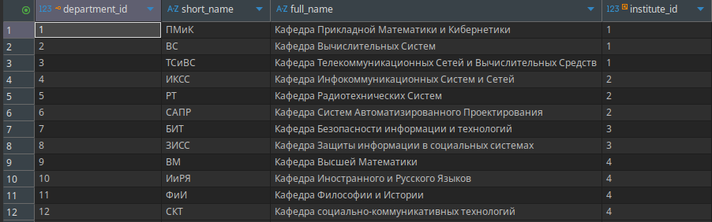
Рис. 3 — Таблица departments.

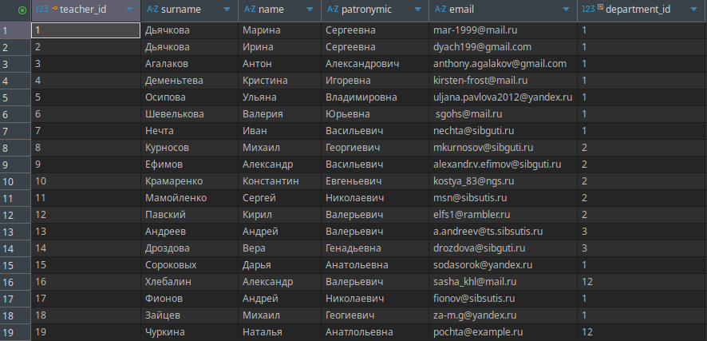
Рис. 4 — Таблица teachers.
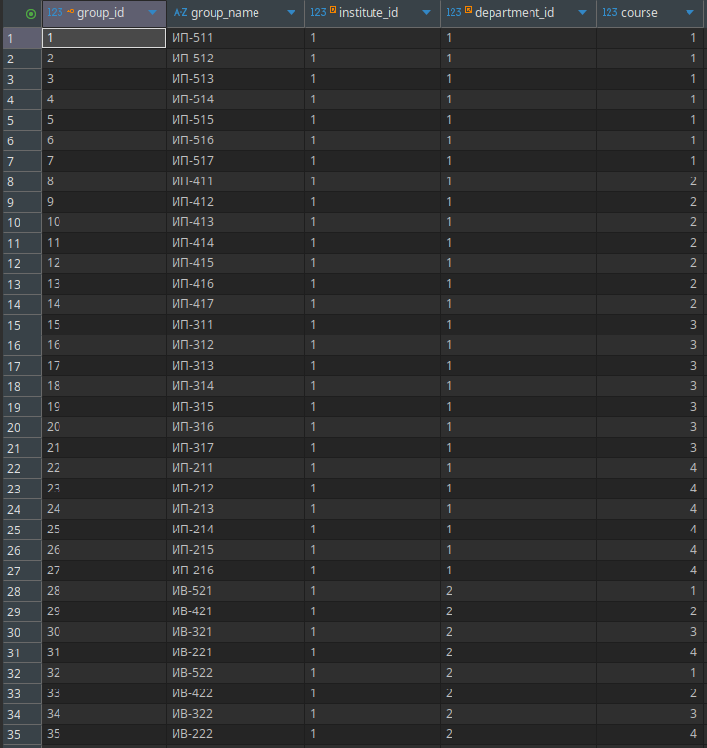
Рис. 5 — Таблица groups.

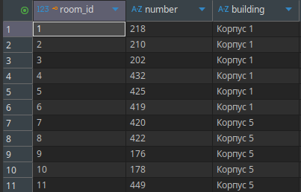
Рис. 6 — Таблица rooms.

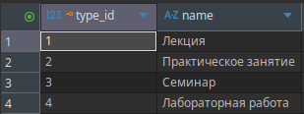
Рис. 7 — Таблица lesson_types.

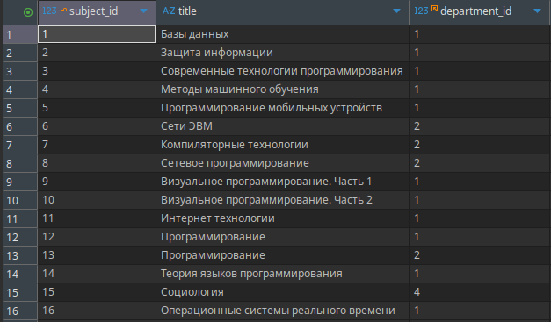
Рис. 8 — Таблица subjects.

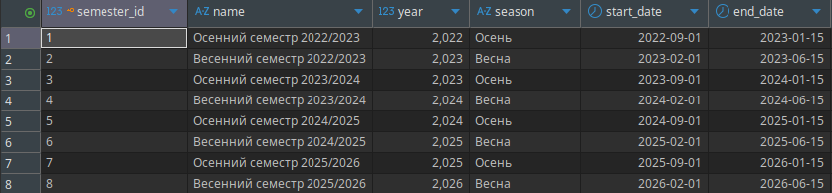
Рис. 9 — Таблица semesters.

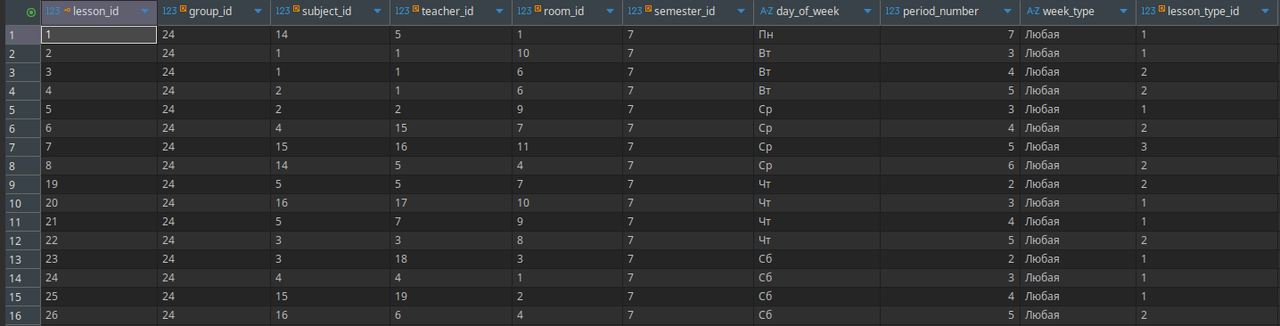
Рис. 10 — Таблица schedule.

2. Запросы для базы данных

1. Вывести названия институтов и количество преподавателей, работающих в каждом из них.

1 SELECT i.full_name AS institute_name, COUNT(t.teacher_id) AS teacher_count
2 FROM teachers t
3 JOIN departments d ON t.department_id = d.department_id
4 JOIN institutes i ON d.institute_id = i.institute_id
5 GROUP BY i.institute_id, i.full_name;

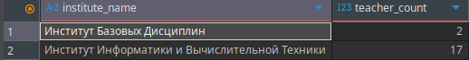
Рис. 11 – Результат выполнения запроса №1.

2. Вывести названия кафедр и количество преподавателей, где работает более 5 преподавателей.

1 SELECT d.full_name AS department_name, COUNT(t.teacher_id) AS teacher_count
2 FROM teachers t
3 JOIN departments d ON t.department_id = d.department_id
4 GROUP BY d.department_id, d.full_name
5 HAVING COUNT(t.teacher_id) > 5
6 ORDER BY teacher_count DESC;

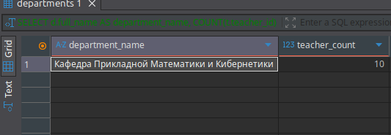
Рис. 12 – Результат выполнения запроса №2.

3. Вывести все предметы, читаемые преподавателями института «ИВТ», с указанием кафедры и типа занятия (например только лекция).

1 SELECT DISTINCT
2 sub.title AS subject,
3 dep.full_name AS department,
4 lt.name AS lesson_type
5 FROM schedule sch
6 JOIN subjects sub ON sch.subject_id = sub.subject_id
7 JOIN departments dep ON sub.department_id = dep.department_id
8 JOIN institutes inst ON dep.institute_id = inst.institute_id
9 JOIN teachers t ON sch.teacher_id = t.teacher_id
10 JOIN lesson_types lt ON sch.lesson_type_id = lt.type_id
11 WHERE inst.short_name = 'ИИВТ' AND lt.name = 'Лекция'
12 ORDER BY dep.full_name, sub.title;

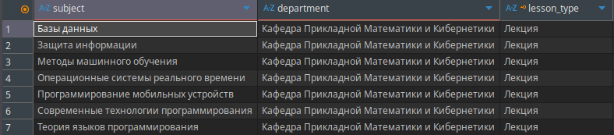
Рис. 13 — Результат выполнения запроса №3.

4. Вывести расписание занятий для всех групп 4 курса в осеннем семестре 2025 года: название группы, день недели, номер пары, предмет, ФИО преподавателя, корпус, аудиотрию, тип занятия.

1 SELECT
2 g.group_name,
3 sch.day_of_week,
4 sch.period_number,
5 sub.title AS subject,
6 t.surname, t.name, t.patronymic,
7 r.building, r.number AS room_number,
8 lt.name AS lesson_type
9 FROM schedule sch
10 JOIN groups g ON sch.group_id = g.group_id
11 JOIN subjects sub ON sch.subject_id = sub.subject_id
12 JOIN teachers t ON sch.teacher_id = t.teacher_id
13 JOIN rooms r ON sch.room_id = r.room_id
14 JOIN semesters sem ON sch.semester_id = sem.semester_id
15 JOIN lesson_types lt ON sch.lesson_type_id = lt.type_id
16 WHERE g.course = 4 AND sem.season = 'Осень' AND sem.year = 2025
17 ORDER BY g.group_name, sch.day_of_week, sch.period_number;

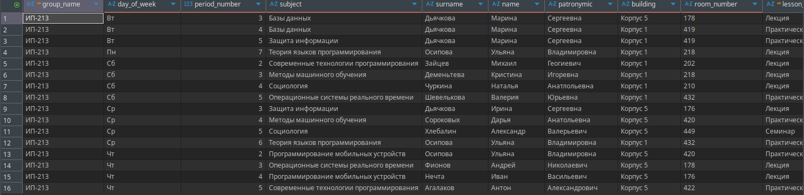
Рис 14. – Результат выполения запроса №4.

5. Создать представление teacher_load_current_semester, показывающее ФИО преподавателя и количество его занятий в осеннем семестре 2025 года.

1 CREATE VIEW teacher_load_current_semester AS
2 SELECT t.surname, t.name, t.patronymic, COUNT(sch.lesson_id) AS lesson_count
3 FROM teachers t
4 JOIN schedule sch ON t.teacher_id = sch.teacher_id
5 JOIN semesters sem ON sch.semester_id = sem.semester_id
6 WHERE sem.season = 'Осень' AND sem.year = 2025
7 GROUP BY t.teacher_id, t.surname, t.name, t.patronymic;
8
9 SELECT * FROM teacher_load_current_semester;

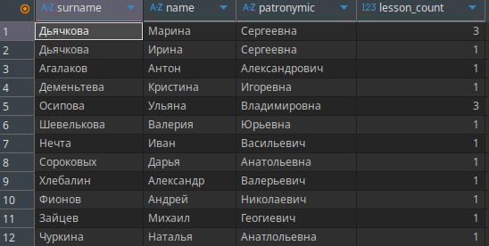
Рис. 15 – Результат выполнения скрипта №5.

6. Создать представление departments_with_many_teachers, содержащее названия кафедр и их институтов, на которых работает более 2 преподавателей.

1 CREATE VIEW departments_with_many_teachers AS
2 SELECT
3 d.full_name AS department_name,
4 i.full_name AS institute_name
5 FROM departments d
6 JOIN institutes i ON d.institute_id = i.institute_id
7 WHERE d.department_id IN (
8 SELECT department_id
9 FROM teachers
10 GROUP BY department_id
11 HAVING COUNT(*) > 2
12 );
13
14 SELECT * FROM departments_with_many_teachers;

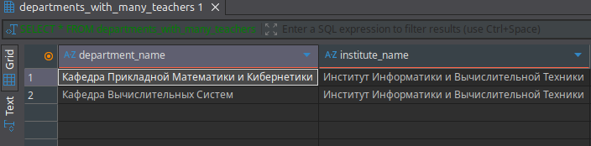
Рис. 16 – Результат выполнения скрипта №6.

3. Листинг SQL-скриптов для создания таблиц.

1 CREATE TABLE institutes(
2 institute_id SERIAL PRIMARY KEY,
3 short_name VARCHAR(255) NOT NULL UNIQUE CHECK(length(short_name) >= 2),
4 full_name VARCHAR(255) NOT NULL
5 );
6
7
8 CREATE TABLE departments(
9 department_id SERIAL PRIMARY KEY,
10 short_name VARCHAR(255) NOT NULL CHECK(length(short_name) >= 2),
11 full_name VARCHAR(255) NOT NULL,
12 institute_id INTEGER NOT NULL,
13 FOREIGN KEY(institute_id) REFERENCES institutes(institute_id) ON DELETE CASCADE,
14 UNIQUE (institute_id, short_name)
15 );
16
17
18 CREATE TABLE teachers(
19 teacher_id SERIAL PRIMARY KEY,
20 surname VARCHAR(255) NOT NULL,
21 name VARCHAR(255) NOT NULL,
22 patronymic VARCHAR(255) NOT NULL,
23 email VARCHAR(255) UNIQUE CHECK (email ~* '^.+@.+\..+$'),
24 department_id INTEGER NOT NULL,
25 FOREIGN KEY (department_id) REFERENCES departments(department_id) ON DELETE RESTRICT
26 );
27
28
29 CREATE TABLE groups(
30 group_id SERIAL PRIMARY KEY,
31 group_name VARCHAR(255) NOT NULL UNIQUE CHECK (group_name ~ '^[А-Я]{1,4}-[0-9]{2,3}$'),
32 institute_id INTEGER NOT NULL,
33 department_id INTEGER NOT NULL,
34 course INTEGER NOT NULL CHECK (course BETWEEN 1 AND 6),
35 FOREIGN KEY (institute_id) REFERENCES institutes(institute_id) ON DELETE RESTRICT,
36 FOREIGN KEY (department_id) REFERENCES departments(department_id) ON DELETE RESTRICT
37 );
38
39
40 CREATE TABLE rooms(
41 room_id SERIAL PRIMARY KEY,
42 number VARCHAR(255) NOT NULL CHECK (LENGTH(number) >= 1),
43 building VARCHAR(255) NOT NULL DEFAULT 'Корпус 1'
44 CHECK (building IN ('Корпус 1', 'Корпус 3', 'Корпус 5'))
45 );
46
47
48 CREATE TABLE lesson_types(
49 type_id SERIAL PRIMARY KEY,
50 name VARCHAR(255) NOT NULL UNIQUE
51 );
52
53
54 CREATE TABLE subjects(
55 subject_id SERIAL PRIMARY KEY,
56 title VARCHAR(255) NOT NULL CHECK (LENGTH(title) >= 3),
57 department_id INTEGER NOT NULL,
58 FOREIGN KEY (department_id) REFERENCES departments(department_id) ON DELETE RESTRICT
59 );
60
61
62 CREATE TABLE semesters(
63 semester_id SERIAL PRIMARY KEY,
64 name VARCHAR(255) NOT NULL UNIQUE,
65 year INTEGER NOT NULL CHECK (year BETWEEN 2000 AND 2100),
66 season VARCHAR(255) NOT NULL CHECK (season IN ('Осень', 'Весна')),
67 start_date DATE NOT NULL,
68 end_date DATE NOT NULL,
69 CHECK (end_date > start_date)
70 );
71
72
73 CREATE TABLE schedule (
74 lesson_id SERIAL PRIMARY KEY,
75 group_id INTEGER NOT NULL,
76 subject_id INTEGER NOT NULL,
77 teacher_id INTEGER NOT NULL,
78 room_id INTEGER NOT NULL,
79 semester_id INTEGER NOT NULL,
80 day_of_week VARCHAR(255) NOT NULL CHECK (day_of_week IN ('Пн', 'Вт', 'Ср', 'Чт', 'Пт', 'Сб', 'Вс')),
81 period_number INTEGER NOT NULL CHECK (period_number BETWEEN 1 AND 8),
82 week_type VARCHAR(255) NOT NULL DEFAULT 'Любая' CHECK (week_type IN ('Любая', 'Четная', 'Нечетная')),
83 lesson_type_id INTEGER NOT NULL,
84 FOREIGN KEY (group_id) REFERENCES groups(group_id) ON DELETE RESTRICT,
85 FOREIGN KEY (subject_id) REFERENCES subjects(subject_id) ON DELETE RESTRICT,
86 FOREIGN KEY (teacher_id) REFERENCES teachers(teacher_id) ON DELETE RESTRICT,
87 FOREIGN KEY (room_id) REFERENCES rooms(room_id) ON DELETE RESTRICT,
88 FOREIGN KEY (semester_id) REFERENCES semesters(semester_id) ON DELETE CASCADE,
89 FOREIGN KEY (lesson_type_id) REFERENCES lesson_types(type_id) ON DELETE RESTRICT
90 );

